战斗是卡牌回合制战斗

主要是服务器生成战报发送给客户端，客户端表现

战斗相关的配置为：

BattleBuff.xlsx，Buff配置

BattlePassiveSkill.xlsx，被动技能配置

BattlePosition.xlsx，站位配置

BattleProp.xlsx，属性配置

BattleScene.xlsx，战斗关卡回合数以及初始Buff等配置

BattleSkill.xlsx，技能配置

BattleSkillAction.xlsx，技能目标查找配置

BattleSkillEffect.xlsm，技能效果配置

注意：

技能有三个表，因为 一个技能 可以查找多目标，每个目标可以有多个效果

战报结构，在这个 proto 里声明

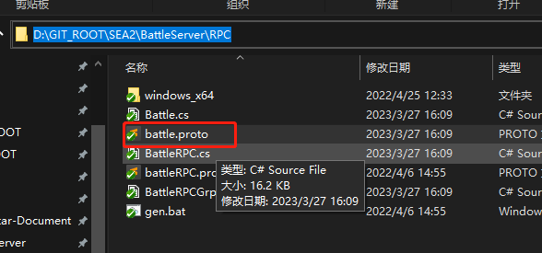

比如技能：

就是定义了，技能释放者是谁，打到了谁，以及最后伤害是多少

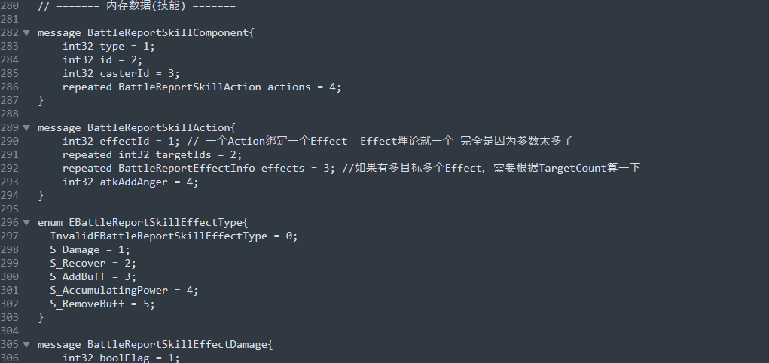

注意：

战斗是用了 ECS的方式写的，虽然ECS写回合制感觉不太合适，就是当时想学习一下，基本上每个逻辑都有三个文件夹，Component/System/Logic

